Prosedur Operasional RPJMD​ Program Unggulan

Fungsi
RPJMD Program Unggulan merupakan

Pelaku Operasional
No | Pelaku | Fungsi
1 | Bappeda | Menyiapkan

Prasyarat Kondisional
Beberapa prasyarat kondisional dalam RPJMD Program Unggulan adalah sebagai berikut:
- RPJMD Program Unggulan yang sesuai dengan dokumen RPJMD yang sudah ditetapkan berdasarkan Peraturan Daerah yang sudah terbit.

Proses Operasional
Berikut adalah prosedur operasional penggunaan aplikasi dalam proses pengisian RPJMD Program Unggulan:
- Masuk ke Aplikasi sebagai Admin Bappeda;
- Pilih Modul RPJMD > Menu RPJMD, maka akan tampil list RPJMD Program Unggulan Pembangunan Daerah. Tampilan aplikasi sebagai berikut:​​​​​​​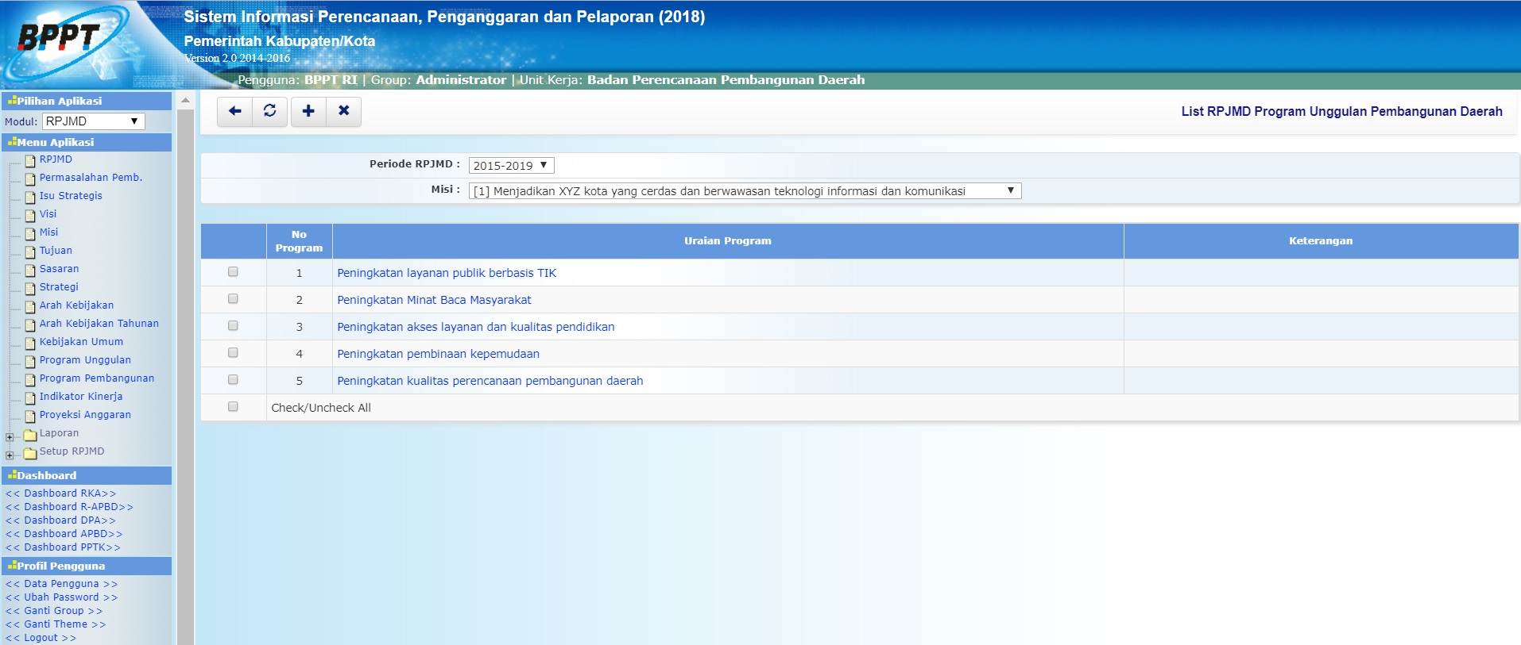
- Untuk menambahkan data RPJMD Program Unggulan, klik tombol pada toolbar di atas, maka akan ditampilkan form isian untuk tambah RPJMD Program Unggulan sebagai berikut:​​​​​​​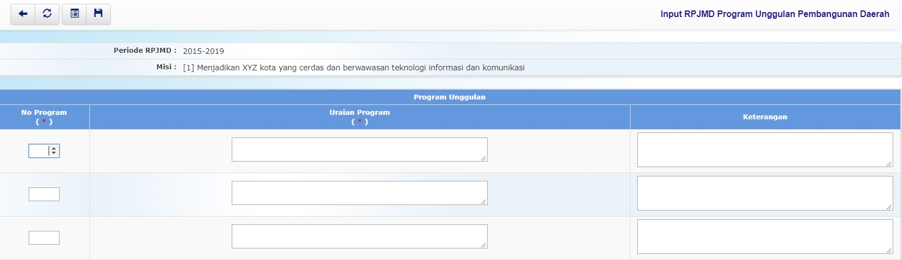
- Pilihan Periode RPJMD dipilih dengan periode RPJMD 5 tahun berkenaan;
- Pilihan Misi dipilih dengan misi pembangunan daerah;
- Kolom No Program diisi dengan nomor urut program unggulan pembangunan;
- Kolom Uraian Program diisi dengan uraian program unggulan pembangunan;
- Kolom Keterangan diisi dengan keterangan umum tentang program unggulan pembangunan daerah dalam RPJMD;
- Pastikan semua isian data benar, kemudian tekan tombol penyimpanan data di toolbar atas untuk menyimpan data-data yang telah diisikan.

